BASİT SEÇME İŞLEMLERİ
SQL dilinde seçme, hesaplama işlemleri SELECT deyimi ile yapılır.
SELECT 3 + 5
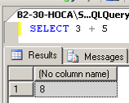

Genel İfade
SELECT ….1…. FROM ….2….
WHERE ….3….
1 nolu boşluğa, listede bulunmasını sitediğimiz kolon isimleri
SELECT okulno, adi, soyadi, adresi …….
1 nolu yere * sembolü koyarsak, tabloda bulunan tüm kolonlar listede bulunur.
2 nolu boşluğa, sorgulanan tablonun adı yazılır.

3 nolu yere, seçme koşulu yazılır.
Örnek olarak,
…. WHERE adi=’kenan’ and soyadi=’kılıçaslan’
….WHERE borcu>1000 and grubu=’A’
….WHERE bolge=’MARMARA’

Kolon seçme, yukarıdaki kodda 1 bölge ile, satır yada kayıt seçme 3 nolu bölge seçilir.

Sorguda where deyimi kullanılmaz ise tablodaki tüm kayıtlar seçilir.

Örnek tablo:
CREATE TABLE Ogrenci (
OkulNo char(9) PRIMARY KEY NOT NULL,
Adi varchar(20) NOT NULL,
Soyadi varchar(20) NOT NULL,
Adresi varchar(100),
ilPlakaNo tinyint, Donem char(9), FakulteKodu char(3), BolumKodu char(2))
Go

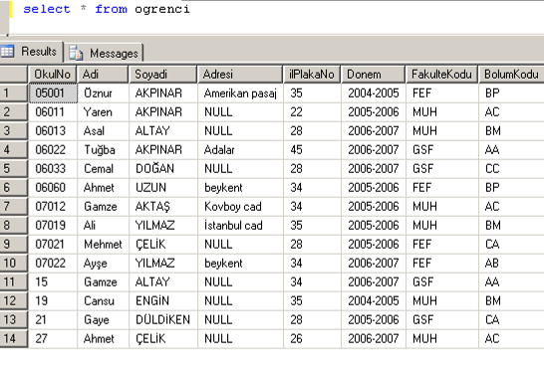
Soru: öğrenci tablosunda okulno 07012 olan öğrencinin adı ve soyadını veren sorguyu yazınız.
Çözüm:
SELECT adi, soyadi FROM Ogrenci WHERE okulno=’07012’
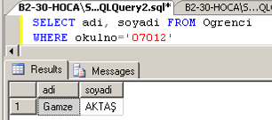
Soru : ogrenci tablosunda 06060, 07019, 07022 nolu öğrencilerin adı , soyadını okul numarasını listeleyen sorguyu yazınız.
Çözüm:
1. yazım
SELECT adi, soyadi, okulno FROM ogrenci WHERE okulno=’06060’ or okulno=’07019’ or okulno=’07022’
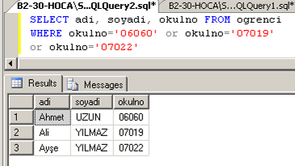
2. yazım
SELECT adi, soyadi, okulno FROM ogrenci WHERE okulno in (’06060’,’07019’,’07022’)
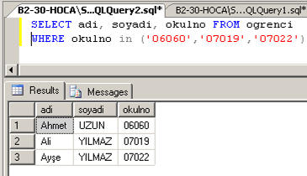
Açıklama:
1 nolu yere yazdığımız adi, soyadi ve okulno listede bulunmasını sitediğimiz kolonların isimleri,
2 nolu yere yazdığımız ogrenci, sorguladığımız tablonun adıdır.
3 nolu yere yazdığımız koşul ile kayıtlar seçilir.
Soru:
BP kodlu bölümde okuyan öğrencilerin okulno, adi, soyadını listeleyen sorguyu yazınız.
Çözüm
SELECT okulno,adi, soyadi FROM ogrenci WHERE BolumKodu=’BP’
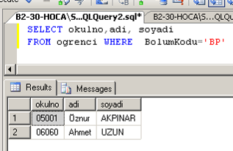

Soru : adi A ile başlayan öğrencilerin tüm bilgilerini listeleyen sorguyu yazınız.
Çözüm
SELECT * FROM ogrenci
WHERE adi like ‘a%’
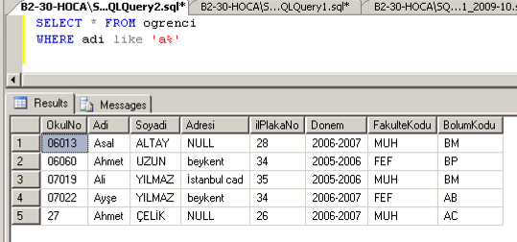
VERİLERİN SIRALI LİSTELENMESİ
Genel ifade
SELECT …1… FROM …2…
WHERE …3… ORDER BY …4…
4 nolu yere, sıralama yapılacak kolon isimleri yazılır.

…. ORDER BY adi
Adi kolonuna göre sıralı liste

…. ORDER BY soyadi, adi
Önce soyadına göre sıralama, aynı soyada sahip olanları ada göre sıralı

… ORDER BY soyadi ASC
ASC deyimi : sıralanın artan olduğunu söyler varsayılan durumdur.

… ORDER BY soyadi DESC
DESC deyimi sıralamanın azalan olduğunu söyler.

Soru : ogrenci tablosundaki bilgileri soyadi, adi sıralı olarak listeleyiniz.

SELECT * FROM ogrenci ORDER BY soyadi, adi
Yukarıdaki kodda * sembolü tüm kolonlar, where deyimi kullanmadık tüm kayıtlar listelensin anlamındadır.
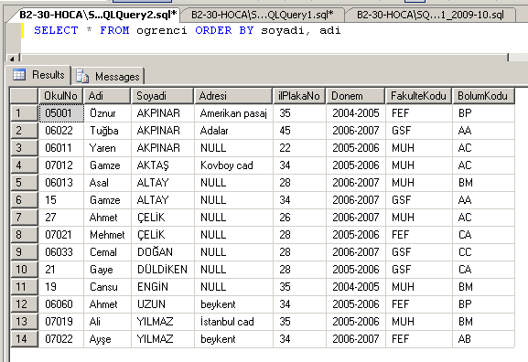

http://uygulama.kilicaslan.nom.tr

